المحاضرة الثانية عشرة
حَلُّ النشاط المنزلي - مسألة(ثُبيتة)
تذكرة بنصّ المسألة:
غرقت سفينة بـالأم (ثُبيتَة) وابنها (سَليط)،
ولم يُعرَف موت السابق منهما،
وتركت (ثُبيتةُ) أباً، وأماً، وترك الابنُ (سَليطُ) بنتاً، وعماً.
المطلوب: حلَّ المسألة، واحسب أسهم الورثة.
الحلّ: المسألة لها حالتان:
1-حالة سبقُ موت الأم (ثُبَيتة)، وله جدول خاصّ.
2-حالة سبقُ موت الابن (سَليط)، وله جدول خاصّ.

1-جدول سبق موت الأم (ثَبيتَة) والابن (سَليط) حيّ
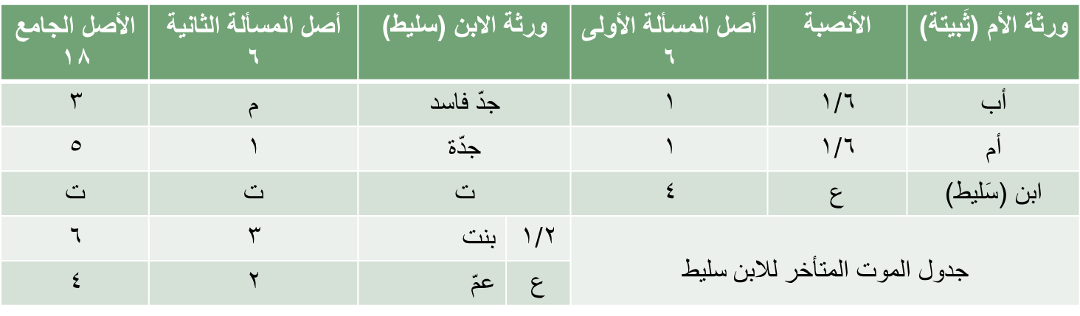
2-جدول سبق موت الابن (سَليط)، والأم (ثَبيتَة) حيّة
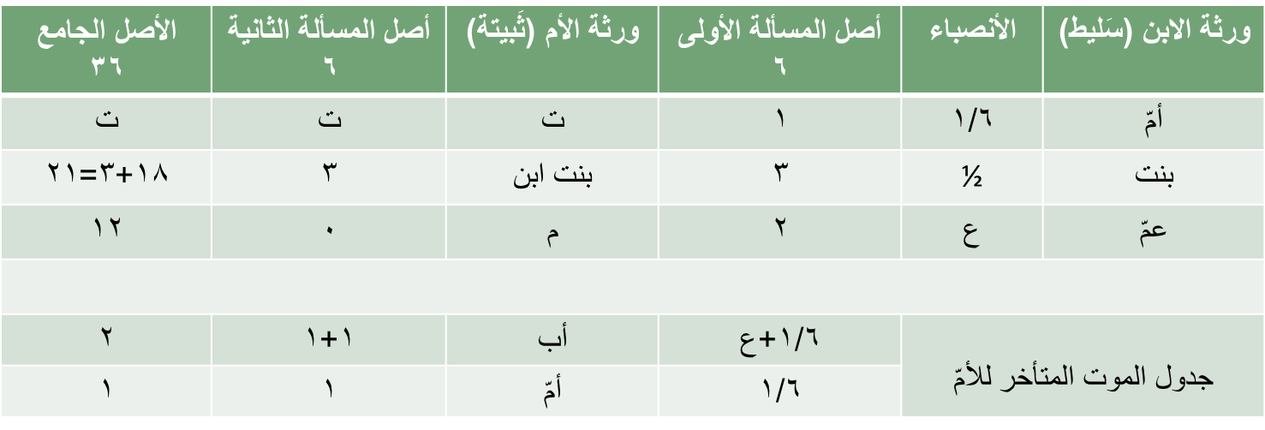

نشاط منزلي للتدريب- مسألة (غنّام)
نصّ المسألة:
انهدم بيت على زوجين؛ (غنّام) و(جثّامَة)، ولم يُعرَف موت السابق منهما،
وخلّف (غنّام) بنتاً، وعمّاً، وخلّفت الزوجة (جثّامَة) جدّة، وعمّاً، وبنتاً منه. المطلوب:
1-ضع بالقلم الرصاص جدولاً لموت الزوج (غنّام) أولاً، وجدولاً آخر لموت الزوجة (جثّامَة) أولاً.
2-أفرغ معلومات المسألة في حقولها.
3-حاول استخراج نتائج حقل (المسألة الجامعة)، في كلا الجدولين.
جدول التدريب على مسألة (غنّام وجثّامة)
الحالة الأولى: سبق موت الزوج (غنّام).
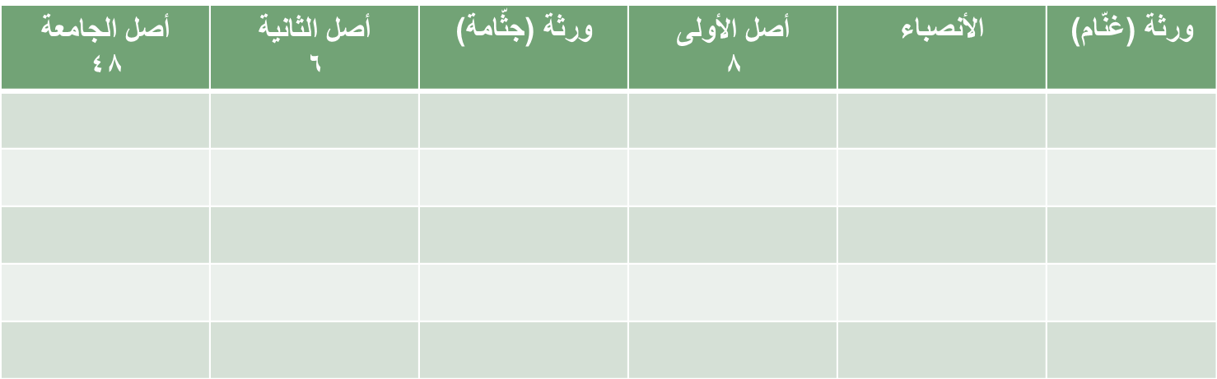
تابع - جدول مسألة (غنّام وجثّامة)
الحالة الثانية: سبق موت الزوجة (جثّامة).
